WSOPTV - 포커 전문 글로벌 OTT 플랫폼
Version: 1.0.0 | Status: Active | Created: 2025-12-17
━━━━━━━━━━━━━━━━━━━━━━━━━━━━━━━━━━━━━━━━

Executive Summary
WSOPTV는 World Series of Poker(WSOP) 콘텐츠를 전문으로 제공하는 글로벌 OTT 스트리밍 서비스입니다. 1973년부터 50년+ 헤리티지를 가진 세계 최고의 포커 토너먼트 영상을 제공하며, 포커 팬들에게 최적화된 시청 경험과 포커 특화 기능으로 차별화된 가치를 전달합니다.

콘텐츠 특성 (일반 OTT와의 차이)
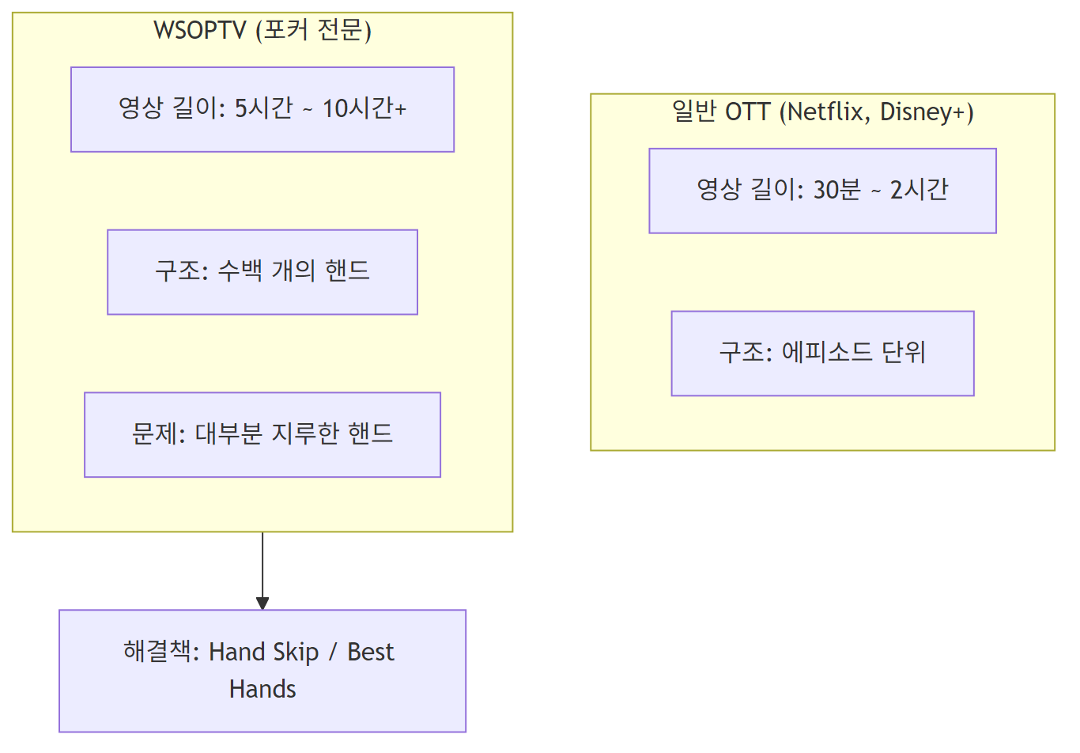
→ 해결책: 긴 영상에서 재미있는 핸드만 골라 보는 기능 제공

Vision
"포커 팬을 위한, 포커 팬에 의한 최고의 시청 경험"

Key Differentiators
차별점 | 설명
50년+ 헤리티지 | 1973년부터의 WSOP 레거시 콘텐츠
다양한 브랜드 | Las Vegas, Paradise, Super Circuit 등
Hand Skip | 핸드 사이 대기 시간 자동 건너뛰기 (생방송 검증)
Best Hands | 명장면 핸드만 골라보기 (생방송 검증)
4K Remaster | 레거시 영상 AI 업스케일링 4K 변환
풍성한 볼거리 | 대회당 수십 개 브레이슬릿 이벤트
글로벌 서비스 | 전 세계 어디서나 시청

검증된 기능: Hand Skip과 Best Hands는 프로덕션 생방송에서 이미 도입되어 포커 팬들에게 높은 평가를 받은 기능입니다. WSOPTV는 이 검증된 기능을 OTT VOD 서비스에 확장 적용합니다.
━━━━━━━━━━━━━━━━━━━━━━━━━━━━━━━━━━━━━━━━

Business Strategy: 포커 생태계 확장

전략 개요
핵심 목표: 수익화보다 포커 유저 파이 확대에 집중
모회사 GGPoker는 전세계 온라인 포커 점유율 1위입니다. WSOPTV는 단순한 수익 모델이 아닌, 포커 대중화 → 온라인 포커 플레이어 증가 → GGPoker 성장으로 이어지는 생태계 확장 전략의 핵심 채널입니다.
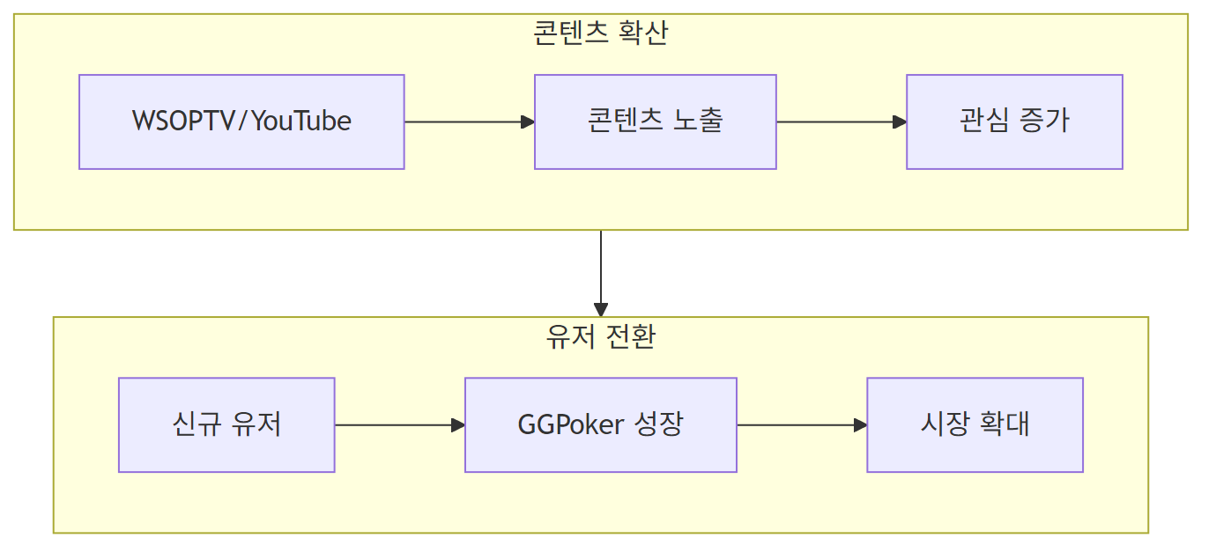
WSOP 콘텐츠는 YouTube와 WSOPTV 두 채널로 분리하여 배포합니다.
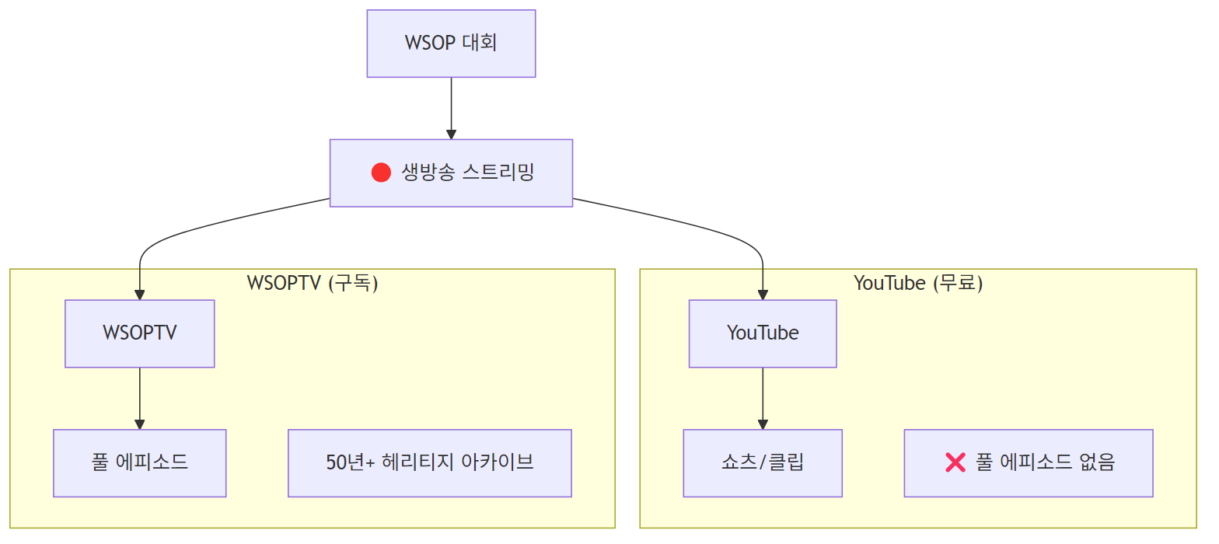

공통: 생방송 스트리밍
채널 | 생방송 | 비고
YouTube | ✅ | 무료 시청
WSOPTV | ✅ | 구독자 전용

생방송 스트리밍은 YouTube와 WSOPTV 모두에서 제공합니다.

YouTube (무료) - 신규 유입 게이트웨이
역할: 포커에 관심 없던 사람들을 포커 팬으로 유입시키는 게이트웨이
콘텐츠 유형 | 설명 | 길이
🔴 생방송 | 대회 실시간 스트리밍 | 실시간
쇼츠 (Shorts) | 세로형 짧은 영상 | ~60초
하이라이트 클립 | 베스트 핸드 편집 영상 | 3~10분

YouTube에는 풀 에피소드가 없습니다. 생방송 이후 VOD는 WSOPTV에서만 제공합니다.
전략적 역할:
- 포커를 모르는 대중에게 첫 노출
- 짧은 영상으로 진입 장벽 최소화
- 흥미 유발 → WSOPTV/GGPoker로 전환

WSOPTV (구독) - 열성 팬 서비스
역할: 포커 팬에게 최고의 시청 경험 제공, 포커 학습/분석 플랫폼
콘텐츠 유형 | 설명 | 길이
🔴 생방송 | 대회 실시간 스트리밍 | 실시간
풀 에피소드 | 50년+ 헤리티지 아카이브 | 2~10시간+

핵심: WSOPTV는 풀 에피소드만 제공합니다.
쇼츠, 하이라이트 클립, 편집 영상은 제공하지 않습니다.
WSOPTV만의 특별 기능:
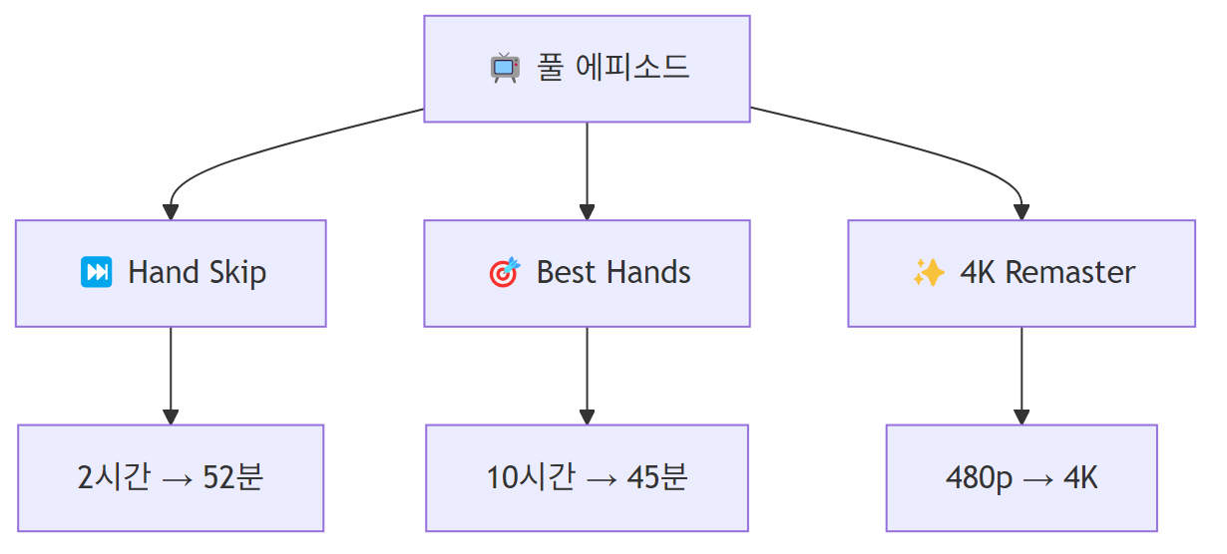

채널별 역할 비교
구분 | YouTube | WSOPTV
🔴 생방송 | ✅ (무료) | ✅ (구독)
쇼츠/클립 | ✅ | ❌
풀 에피소드 | ❌ | ✅
Hand Skip | ❌ | ✅
Best Hands 점프 | ❌ | ✅
4K Remaster | ❌ | ✅
가격 | 무료 (광고) | $9.99/월, $99/년

사용자 전환 흐름
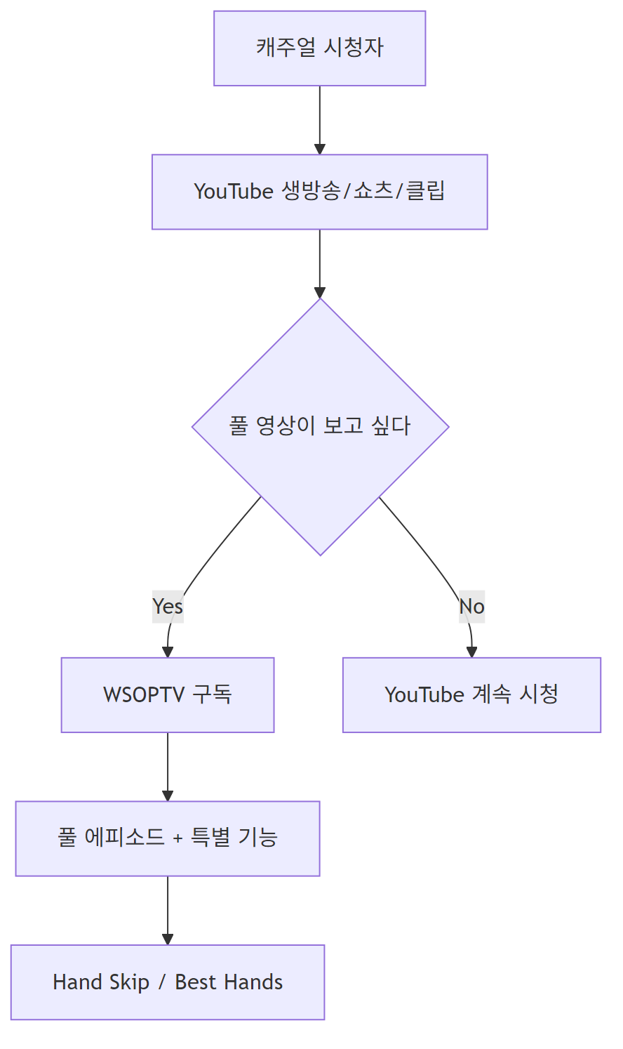

Target Users
사용자 그룹 | 채널 | 니즈 | 전환 목표
일반 대중 | YouTube | 짧은 영상, 쇼츠, 클립 | 포커 관심 유발
캐주얼 팬 | YouTube → WSOPTV | 흥미로운 콘텐츠 | 열성 팬 전환
열성 팬 | WSOPTV | 풀 에피소드, Hand Skip | GGPoker 플레이어
학습 목적 | WSOPTV | Hand Skip, Best Hands | GGPoker 플레이어

전략적 목표: GGPoker 시너지
WSOPTV의 목표는 구독 수익이 아닌, 포커 생태계 확장입니다.
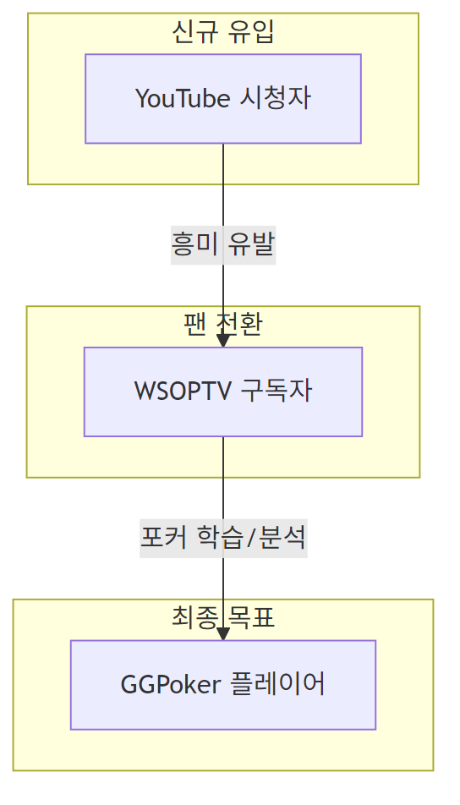
채널 | 역할 | KPI
YouTube | 신규 유입 게이트웨이 | 조회수, 구독자 증가율
WSOPTV | 열성 팬 서비스 | 시청 시간, Hand Skip 사용률
GGPoker | 최종 전환 목표 | 신규 플레이어 가입

WSOPTV 구독 플랜
$9.99/월 | $99/년 - 저가 전략으로 진입 장벽 최소화
기능 | 설명
모든 풀 에피소드 | 최신 + 50년 헤리티지 아카이브
Hand Skip | 대기 시간 자동 건너뛰기
Best Hands | 베스트 핸드 타임스탬프 점프
4K Remaster | 레거시 영상 고화질
이어보기 동기화 | 끊김 없는 시청

━━━━━━━━━━━━━━━━━━━━━━━━━━━━━━━━━━━━━━━━

Core Features

1. Hand Skip (핸드 건너뛰기)
Netflix의 "오프닝 건너뛰기"와 같은 개념으로, 핸드와 핸드 사이의 대기 시간을 자동으로 건너뛰는 기능입니다.
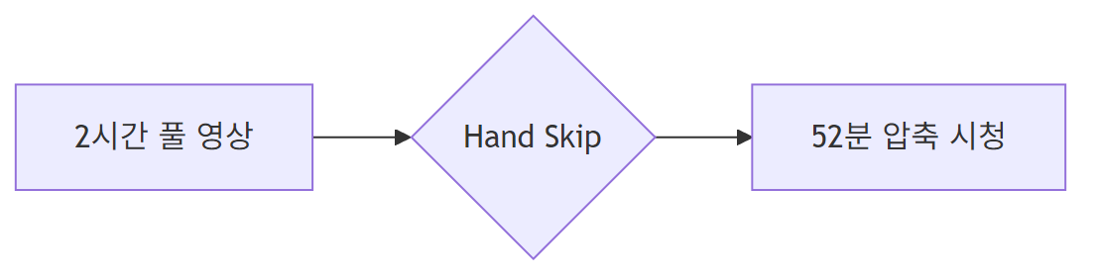
원클릭 토글 방식: 한 번 클릭 → 전체 에피소드에서 대기 시간 자동 스킵

2. Best Hands (베스트 핸드 모아보기)
10시간+ 긴 영상에서 재미있는 핸드만 타임스탬프 기반으로 점프하며 보여주는 기능입니다.
핵심: 별도 클립 영상이 아닌, 전체 영상 내에서 해당 시간대로 이동
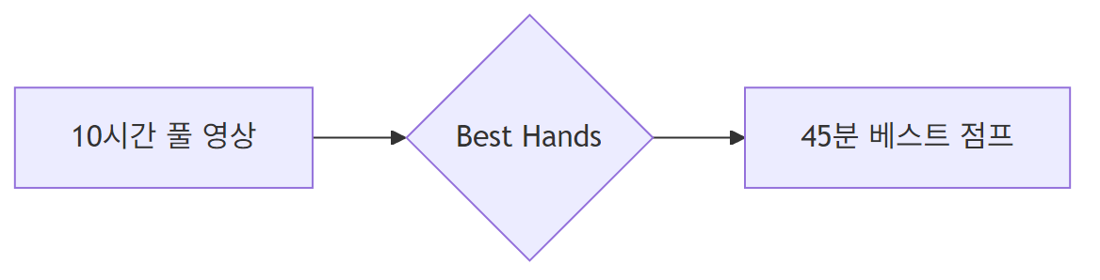
원클릭 토글 방식: 한 번 클릭 → 베스트 핸드 25개만 순차 점프 시청

Hand Skip / Best Hands 로드맵
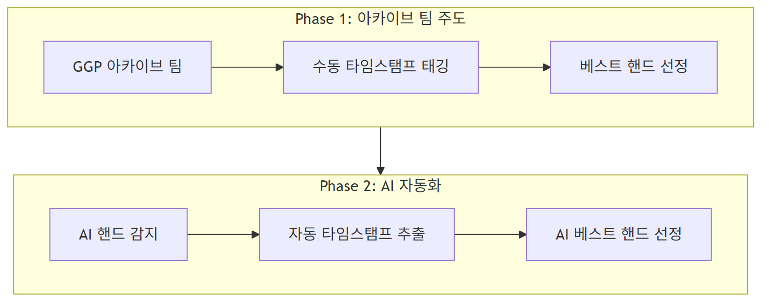
Phase | 주도 | 작업 내용 | 특징
Phase 1 | 아카이브 팀 | 수동 타임스탬프 태깅, 베스트 핸드 선정 | 높은 품질, 인력 의존
Phase 2 | AI 자동화 | 핸드 자동 감지, 타임스탬프 추출, AI 선정 | 확장성, 실시간 처리

3. 4K Remaster (AI 화질 업스케일링)
2000년대 초반 WSOP 레거시 영상을 AI 업스케일링으로 4K 화질로 리마스터하여 제공합니다.
사용자 가치:
- 클래식 명장면을 현대적 화질로 감상
- 카드/칩/표정 선명하게 확인
- 타 플랫폼에서 볼 수 없는 독점 콘텐츠
Remaster 대상:
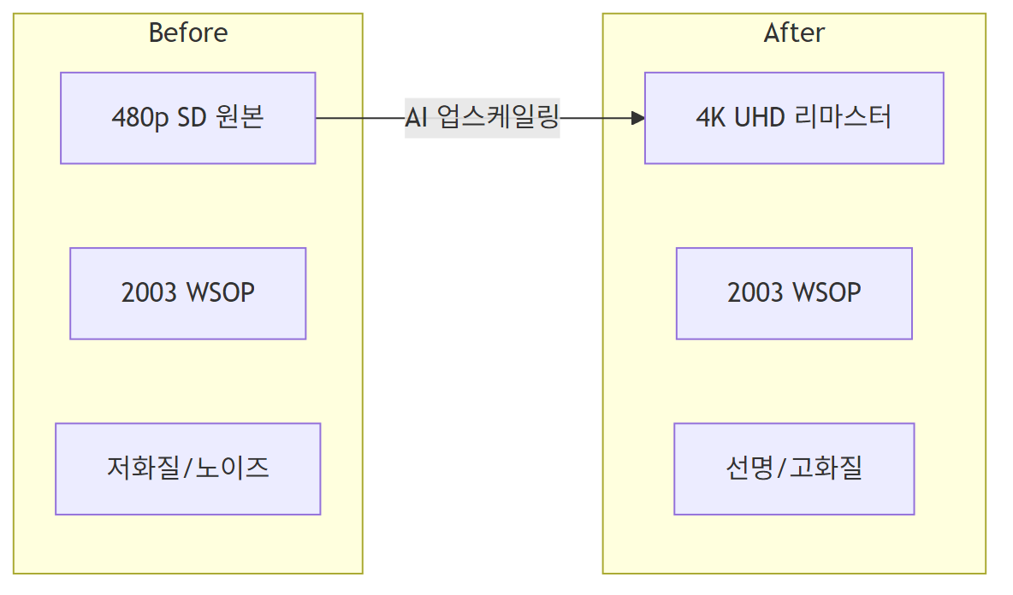

4. Continue Watching (이어보기)
시청 중단 지점을 저장하고 다음 접속 시 자동 이어보기를 제공합니다.

5. Smart Search (검색)
- 플레이어 이름 검색
- 시즌/이벤트 검색
- 핸드 유형 검색 (예: "AA vs KK")
━━━━━━━━━━━━━━━━━━━━━━━━━━━━━━━━━━━━━━━━

Content Strategy

WSOP 브랜드 라인업
1973년부터 50년+ 헤리티지를 가진 세계 최고의 포커 토너먼트
브랜드 | 개최지 | 시기 | 특징
WSOP Las Vegas | 라스베가스 | 5~7월 | 오리지널, 80+ 브레이슬릿
WSOP Paradise | 바하마 | 12월 | 리조트 환경
WSOP Europe | 유럽 | 4월 | 유럽 메이저
WSOP Super Circuit | 전세계 | 연중 | 글로벌 순회 (Cyprus, Canada 등)

풍성한 볼거리: 하나의 대회 = 수십 개의 다양한 브레이슬릿 이벤트

콘텐츠 카테고리
카테고리 | 설명 | 예시
Main Event | 메인 이벤트 전 에피소드 | 2024 Main Event Day 1-7
Bracelet Events | 다양한 브레이슬릿 이벤트 | $10K PLO, $50K PPC
High Rollers | 고액 토너먼트 | $250K Super High Roller
Classics | 역대 명경기 (1973~) | 2003 Chris Moneymaker
Best Hands | 시즌별 베스트 핸드 | 2024 Top 50 Hands

콘텐츠 제공 방식
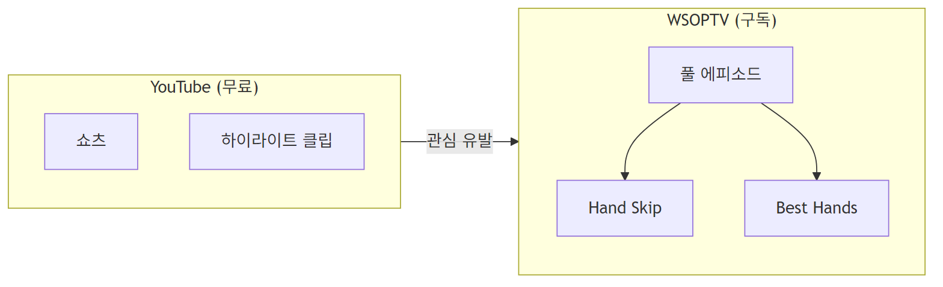
━━━━━━━━━━━━━━━━━━━━━━━━━━━━━━━━━━━━━━━━

User Experience

홈 화면 구성
참고: 모든 콘텐츠는 풀 에피소드입니다. 쇼츠/하이라이트는 YouTube에서 제공합니다.

플레이어 화면
━━━━━━━━━━━━━━━━━━━━━━━━━━━━━━━━━━━━━━━━

External Dependencies

GGP Archive Team 연동
WSOPTV의 핵심 기능인 Hand Skip과 Best Hands는 GGP 아카이브 팀의 메타데이터 태깅 작업에 의존합니다.
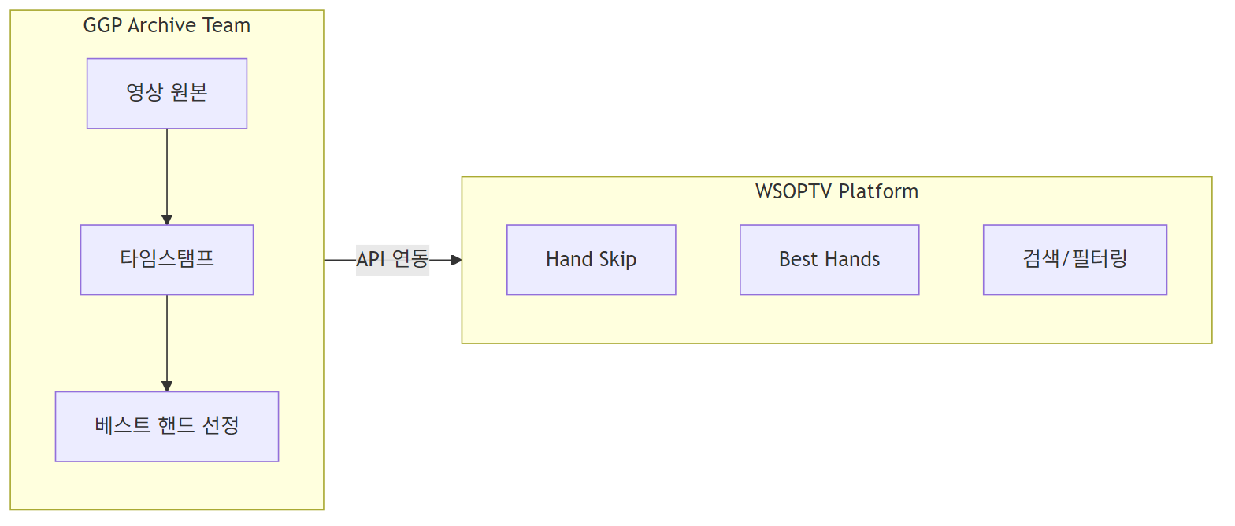
의존성 | 제공 팀 | WSOPTV 활용
핸드 타임스탬프 | GGP Archive | Hand Skip 자동 건너뛰기
베스트 핸드 선정 | GGP Archive | Best Hands 타임스탬프 점프
핸드 카테고리 | GGP Archive | 검색 필터링
플레이어 정보 | GGP Archive | 플레이어별 검색

참고: 상세 메타데이터 구조는 [01-features.md](./01-features.md#27-메타데이터-기반-베스트-핸드-ggp-archive-연동) 참조
━━━━━━━━━━━━━━━━━━━━━━━━━━━━━━━━━━━━━━━━

Document Index
문서 | 설명
01-features.md | 핵심 기능 상세 명세
02-user-experience.md | 사용자 경험 설계
03-content-strategy.md | 콘텐츠 전략

━━━━━━━━━━━━━━━━━━━━━━━━━━━━━━━━━━━━━━━━

Reference
문서 | 용도 | 핵심 인사이트
0008 - PokerGO 분석 | 경쟁사 분석 | 포커 OTT 벤치마크
0009 - PokerGO UI | UI 참고 | 콘텐츠 카드, 플레이어 UI
0012 - NBA League Pass 분석 | Freemium 모델 | Condensed Game, CrunchTime, Smart Rewind

NBA League Pass 주요 참고 포인트
NBA 기능 | WSOPTV 적용 | 비고
Condensed Game (10-15분) | Best Hands (30-45분) | 압축 시청
Smart Rewind (키 플레이 표시) | 타임스탬프 점프 | 핵심 장면 이동
CrunchTime (무료) | YouTube 하이라이트 | 무료는 YouTube로
NBA Vault (무료) | YouTube 클래식 클립 | 무료는 YouTube로

차이점: NBA는 무료 티어(CrunchTime, Vault)를 직접 제공하지만, WSOPTV는 YouTube로 무료 채널 분리 (투트랙 전략)
━━━━━━━━━━━━━━━━━━━━━━━━━━━━━━━━━━━━━━━━
*Last updated: 2025-12-17*

